江苏省仪征中学2023—2024学年度第二学期高一政治导学案
《哲学与文化》第一二课复习
研制人：王晨洁 审核人：马 楠
班级： 姓名： 学号： 授课时间：2024.5.30

【课标要求】
内容要求 | 教学提示
了解哲学是什么，理解哲学的基本派别，知道马克思主义与中国实际相结合的成果及应用。理解马克思主义哲学的物质的概念，知道世界是运动的、运动是有规律的，能够做到一切从实际出发，实事求是。 | 能够从本原、与世界观的关系、与具体科学的关系等角度说明哲学是叙。能够通过经典观点判断其哲学派别。可以举例说明物质和意识的具体事例，能够说明尊重规律与发挥主观能动性的关系。

【导学】
一、素养目标
素养目标 | 重点 | 难点
通过知识的重构，使学生形成关于哲学入门知识和辩证唯物论的整体印象，通过运动辩证唯物论解释身边的现，能够用一切从实际出发的要求、尊重规律客观性普遍性的要求、正确发挥主观能动性的要求解决自己遇到的问题。 | 物质的概念、世界的真正统一性，物质与意识辩证关系、尊重规律与发挥主观能动性的关系。 | 运用对应的方法论要求分析并解决问题。

二、基础知识
（一）重点基础知识回顾
1.哲学是什么（从几个角度回答）

2.哲学的基本问题是什么？其内容是什么？

3.马克思主义哲学产生的条件是什么？

4.马克思主义中国化成果是什么？

5.马克思主义哲学物质的概念是什么？它与具体物质的关系是怎样的？

6.世界的真正统一性原理是什么？

7.意识的本质是什么？

8.物质与意识的辩证关系是怎样的？
9.意识的能动作用是什么？

10.规律的特点是什么？其方法论要求是什么？

11.尊重规律客观性和发挥主观能动性的辩证关系是什么？

（二）重点唯物论原理与方法论
1.规律普遍性和客观性原理及方法论要求

2.意识能动作用原理及方法论要求

3.尊重规律与发挥主观能动性原理及方法论要求

4.物质与意识辩证关系原理及方法论要求

5.一切从实际出发、实事求是的要求

二、知识体系
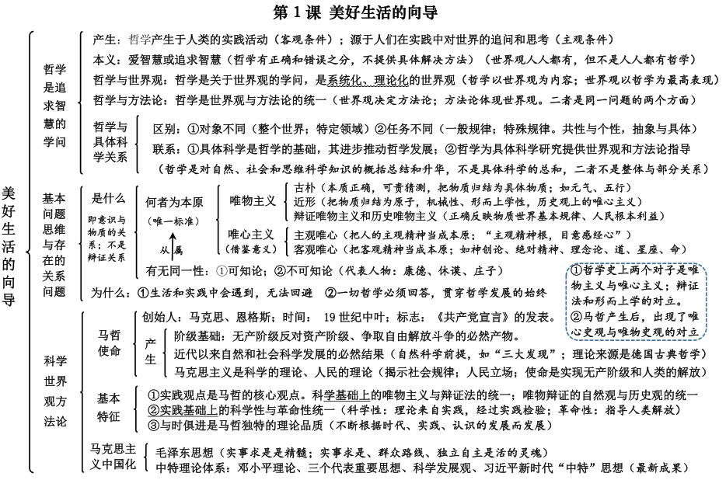

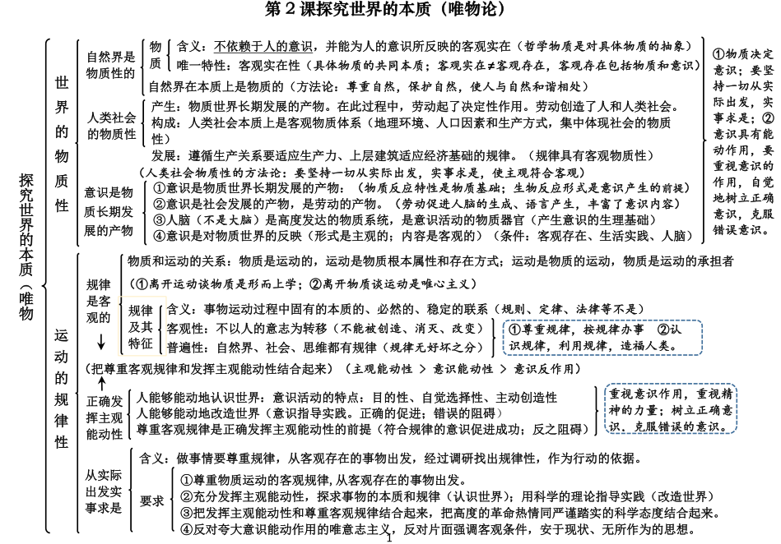

【导练】
1．衡量一个政党的先进性，其中之一是看在性质、宗旨和指导思想等方面所具有的优于其他政党的特质。中国共产党是先进的政党，其性质、宗旨决定其代表
A. 广大人民利益 B. 特权阶层利益 C. 权势团体利益 D. 利益集团利益
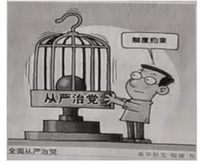
2. 下图中反映的做法旨在
A. 保持党的先进性和纯洁性 B. 使党的主张成为国家意志
C. 扩大党的执政能力和范围 D. 加强纪律建设扩大领导权
3. 辛弃疾有言：“自古天下离合之势常系民心。”这对中国共产党执政启示是
A. 要把马克思列宁主义与中国实际相结合
B. 将人民对美好生活的向往作为奋斗目标
C. 始终走在时代前列，努力巩固执政地位
D. 尽量实现好人民群众各方面的利益诉求
4. 抗疫三年来，我们始终坚持“生命至上、人民至上”。这充分体现中国共产党的根本立场是
A. 人民立场 B. 独立自主 C. 合作共赢 D. 健康为本
5. 从“农村包围城市”到“家庭联产承包”，从“以人为本”到“构建人类命运共同体”，中国共产党始终能走在时代前列，在于其
①坚持解放思想、实事求是、与时俱进、求真务实
②充分发挥了每一位中国共产党员的先锋模范作用
③立足时代和实践，实现理论创新和实践创新良性互动
④以接续推进的马克思主义中国化创新理论为行动指南
A. ①②③ B. ①②④ C. ①③④ D. ②③④

6. 优秀共产党员张桂梅创办了全国第一所全免费女子高中，她吃穿简朴，对自己近乎“抠门”，却把工资、奖金捐出来，用在教学和学生身上。材料反映了张桂梅
A. 维护党的团结和统一 B. 服从组织、严守纪律 C. 坚持真理、修正错误 D. 克己奉公、无私奉献
7. “智慧法治”是信息化时代中网络技术、大数据、云计算、人工智能、区块链与立法、行政执法、司法、守法活动相结合的而使法治呈现动态运行过程的一种新的法治形态。它以大数据为基础、以智能平台为依托，对全面推进依法治国发挥了重要的作用。
★民法典草案于2019年12月28日在中国人大网公布全文，公开征求意见。通过互联网大数据支撑，民法典草案共收到13718位网民提出的114574条意见。
★数字化交通执法系统1秒钟即可识别套牌车;通过交通实时路况预测预报系统，交管部门可利用互联网站、手机WAP网站和各种媒体，为市民提供最权威、最及时，最准确的个性化交通信息服务。
★我国已建成全球最有影响的裁判文书网，数字司法行政、智慧法院和智慧检务均走在世界前列；公证、律师、法律援助等20个系统已在司法公有云上运行，整体上实现了数据集中、资源共享。
根据材料，运用《政治与法治》知识，说明“智慧法治”对全面推进依法治国的重要作用。（8分）

【导悟】写下这节课的所得和依旧存在的疑惑
江苏省仪征中学2023—2024学年度第二学期高一政治学科作业
《哲学与文化》第一二课复习
研制人：王晨洁 审核人：马 楠
班级： 姓名： 学号： 练习日期：2024.5.30建议用时：20分钟
一、单选题
1. 十八大以来，习近平总书记多次强调要全面从严治党。这是基于
①新形势下，党执政面临考验和危险 ②党要履行国家职能，加强自身建设
③党的建设关系到国家和民族的兴衰 ④基础在全面，关键在严，要害在治
A. ①② B. ①③ C. ②④ D. ③④
2. 2021年12月8日至10日，中央经济工作会议准确研判国内外经济形势，梳理我国经济社会发展取得的新的成绩和遇到的突出矛盾和问题，总结做好经济工作的规律性认识，确定了2022年经济工作的总基调、政策取向和重点工作。这主要体现中国共产党
A. 科学执政 B. 民主执政 C. 依法执政 D. 依法行政
3. 在我国，人民政府、人民法院、人民检察院等都有“人民”二字，这反映了
A. 在我国，一切权力属于公民 B. 我国国家政权维护全民利益
C. 我国是人民当家作主的国家 D. 中国共产党要坚持立党为公
4. 2022年5月19日公安部新闻发布会表示，五年来，全国公安机关共打掉黑社会性质组织3644个、涉恶犯罪集团11675个。这些扫黑除恶成果
A. 是发扬人民民主的重要体现 B. 有利于维护正常的社会秩序
C. 表明对极少数敌人实行专制 D. 就是为了抵御国外颠覆势力
5. 2021年12月24日，十三届全国人大常委会第三十二次会议表决通过《反有组织犯罪法》，该法自2022年5月1日起施行。这是全国人大常委会行使宪法规定的
A. 监督权 B. 立法权 C. 决定权 D. 任免权
6. 在我国，国务院、最高人民法院和最高人民检察院每年都要向全国人民代表大会作工作报告，因为全国人大
A. 我国最高国家权力机关 B. 是我国最高国家行政机关
C. 是我国最高国家司法机关 D. 与“一府两院”相互制衡
7. 2022年两会期间，全国人大代表、导演贾樟柯向大会提交了《将中国文化遗产和博物馆体验式学习纳入义务教育体系》的建议。在这一案例中，人大代表行使了
A. 提案权 B. 审议权 C. 表决权 D. 质询权
8. 美国总统提出建立劳工部的议案得到国会同意用了45年，而我国法律的审议常常由全国人大高票通过。这直接体现我国人民代表大会制度
A. 保障了人民当家作主 B. 维护了国家统一和民族团结
C. 保证了国家机关协调高效运转 D. 动员了全体人民投身于社会主义建设事业
9. 2022年5月12日至13日、淮安市政协开展“加强住宅小区物业管理提升文明典范城市内涵品质”专题调研活动，通过调研，市政协整理了一份问题清单并通过政府有关部门交办给责任单位及时整改。这体现的政协职能是
A. 政治协商 B. 参政议政 C. 民主监督 D. 建言献策
10. 一场名为“多彩中华”的中国56个民族服饰表演在法国卢浮宫上演。绚丽多彩的中国民族服饰，令巴黎观众赞叹不已。一位观众说，过去我们了解京剧、武术等中国文化，但没想到中国有那么多民族、那么丰富多彩的文化。可见我国民族格局的最重要特点是
A. 大聚居 B. 小杂居 C. 交错居住 D. 多元一体
11. 习近平总书记称赞广西是民族团结、民族交融最成功的地方，是全国民族团结进步示范区，并勉励广西“要继续发挥好示范带动作用”。这就需要广西进一步坚持
A. 和平统一，一国两制 B. 维护和发展平等团结互助繁荣关系
C. 国家统一与高度自治 D. 民族团结和各民族共同繁荣的方针
12. 2022年5月20日，国务院总理李克强召开国务院第七次全体会议，审议了香港特别行政区政府关于选举李家超为香港特别行政区第六任行政长官人选的报告，决定任命李家超为香港特别行政区第六任行政长官。以上反映了香港
A. 是一般行政地方 B. 接受中央政府统辖 C. 是民族自治地方 D. 拥有完全的自治权
13. 2022年5月25日，江苏省宗教工作会议召开。省委书记吴政隆出席会议并强调，要组织引导宗教界人士和信教群众与广大人民群众一道，为江苏省扛起“争当表率、争做示范、走在前列”光荣使命，谱写“强富美高”新江苏。可见
A. 我国鼓励信仰宗教 B. 我国宗教独立自主自办
C. 依法管理宗教事务 D. 我国积极引导宗教与社会主义社会相适应
14. 某小区业主代表、物业主管在小区会议室就加装电梯“一楼采光补偿费”“二至六楼电费分摊比例”“电梯管理与维护”等问题进行协调。这属于
A. 民主选举 B. 民主协商 C. 民主管理 D. 民主监督

二、主观题
15. 近年来，采用非全日制、临时性和弹性工作等灵活形式就业的人员群体规模逐年增大。与此同时，该群体的基本养老、基本医疗保险等相关权益保障受到了广泛关注。营造良好的灵活就业环境，保障灵活就业群体的相关权益，需要各方协同发力。
做法 | 体现的职责
2021年7月,人力资源和社会保障部等八部门联合出台了《关于维护新就业形态劳动者劳动保障权益的指导意见》，进一步规范了平台用工关系。 | ①
2022年两会期间，全国人大代表李东生在其提案中建议，完善灵活就业人员社会保障，在全国社保体系内设立灵活就业人员独立统筹参保平台。 | ②
某市人大常委会执法检查组对该市贯彻实施《中华人民共和国社会保险法》情况开展执法检查。 | ③
某市政协到市人力资源与社会保障局开展调研，并召开“新经济新业态下灵活就业人员社会保险问题”座谈会，会同市人社局及有关部门探讨灵活就业群体权益保障问题。 | ④
请运用《政治与法治》知识，分析各方做法所体现的职责。（8分）

（★选做题）16. 2022年2月《中共中央国务院关于做好2022年全面推进乡村振兴重点工作的意见》(即2022年中央一号文件)发布，明确接续全面推进乡村振兴，确保农业稳产增产、农民稳步增收、农村稳定安宁。
为贯彻落实2022年中央一号文件，2022年5月，《江苏省乡村振兴促进条例(草案)》公开征求意见，草案拟从法规制度层面搭建我省乡村振兴“四梁八柱”，为推进我省乡村全面振兴提供制度支撑和法治保障。
2022年6月，江苏省人大常委会组织开展《江苏省乡村振兴促进条例》立法调研。围绕乡村振兴战略实施情况，江苏省人大常委会开展专题视察和工作评议，评议工作组多次深入田间地头，听取群众的意见建议，扎实有力的监督获得了群众普遍认可。
江苏省政协组织委员们开展调研活动，并提出了《关于推动乡村旅游高质量发展助力江苏乡村振兴的建议》《关于加强农村资源、资产和资金统筹管理，助力全省乡村振兴的建议》等建议案。
结合材料，运用《政治与法治》中“人民当家作主”的知识，解析江苏省全面推进乡村振兴重点工作的做法。（8分）

江苏省仪征中学2023—2024学年度第二学期高一政治补充练习
《哲学与文化》第一二课复习
研制人：王晨洁 审核人：马 楠
班级： 姓名： 学号： 练习日期：2024.5.30建议用时：15分钟

一、单选题
1. 马克思说：“君主们在任何时候都不得不服从经济条件，并且从来不能向经济条件发号施令。无论是政治的立法或市民的立法，都只是表明和记载经济关系的要求而已。这句话揭示了
A. 法律始终体现封建君主的意志 B. 法是伴随人类社会出现而产生的
C. 法律维护公共管理秩序作用 D. 社会物质生活条件决定法律内容
2. 党的十九届六中全会之后，重庆台盟掀起学习宣传贯彻全会精神的热潮，坚决贯彻落实中共中央对台工作大政方针和决策部署，坚决反对“台独”分裂行径，助推渝台交流合作，为推进祖国和平统一进程作出新的更大贡献。可见，在我国民主党派与共产党
A. 通力合作 B. 共同执政 C. 轮流执政 D. 相互监督
3. 人类历史上出现过四种历史类型的法，即奴隶制法、封建制法、资本主义法、社会主义法。这些法的共性是
A. 只采用规定义务的方式规范人们的行为 B. 确认、保护有利于各个阶级的社会关系
C. 能够保障公民在法律面前一律平等 D. 体现统治阶级意志，实现国家职能
4. 法律是治国之重器，新中国成立以来，高度重视法治建设。下列属于我国法治建设成就的是
A. 我国公民的受教育程度在不断提高 B. 依法行政和公正司法水平不断提高
C. 将西方发达资本主义国家的法治模式成功移植到中国
D. 形成了以民法典为核心的中国特色社会主义法律体系
5. 新修订的《中华人民共和国审计法》于2022年1月1日正式实施，为强化审计监督、完善审计制度提供法治保障。这表明我国
①坚持良法之治 ②保障公民的参与权 ③坚持宪法至上 ④规范国家权力运行
A. ①③ B. ①④ C. ②④ D. ②④
6. 2022年4月30日，江苏“热线百科”在江苏政务服务网和江苏12345小程序同步上线试运行，1845家省、市、县三级党政部门精心制作的14000余条热线政务信息及热点问答，供群众随时搜索、查询及使用。以上主要反映法治政府是
A. 职能科学的政府 B. 权责法定的政府 C. 执法严明的政府 D. 智能高效的政府
7. “法”字的异体字之一是“灋”。按照东汉许慎在《说文解字》中的解释，“灋”字的三点水，取意公平和正义。“廌”（zhì）是传说中的独角兽獬豸（xièzhì，见下图）是公平和正义的象征。它能辨是非曲直，见到做事不公正的人，就会用角去顶他。下列要求与上述传说相符的是
A. 科学立法 B. 严格执法 C. 公正司法 D. 全民守法
8. 张某在小区里遛狗不栓绳导致行人李某被狗咬伤，两人就赔偿问题发生纠纷，李某可
A. 直接越级上访 B. 请人帮忙调解 C. 申请行政复议 D. 痛打张某一顿
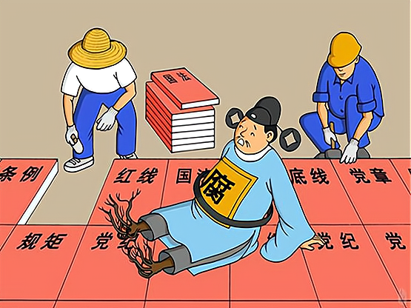
9. 一年一度的中央经济工作会议是中国共产党治国理政的一项重要制度安排，也是判断经济形势和定调第二年经济政策的权威风向标，面对复杂的国际国内形势，党中央以问题为导向，分析当前经济形势，把握经济工作规律，精准施策。这体现的中国共产党的执政方式是
A. 科学执政 B. 民主执政
C. 依法执政 D. 依宪执政
10. 漫画《无处扎根》蕴含道理是
A. 党面临着能力不足、脱离群众的危险
B. 全面从严治党基础在全面，关键在严
C. 党的干部要主动查找并勇于承认错误
D. 党建要以坚定理想信念宗旨为着力点
二、主观题
6. 阅读材料，回答问题。
【新闻关注】  为贯彻落实习近平总书记重要指示精神，自2022年4月15日起，党的二十大相关工作网络征求意见正式启动。此次网络征求意见的时间为4月15日至5月16日。在此期间，广大人民群众可通过人民日报社、新华社、中央广播电视总台里所属官网以及“学习强国”学习平台开设的专栏提出意见和建议。此次网络征求意见的内容主要包括党的领导、改革开放、依法治国、文化强国、生态文明建设等八个方面。 | 【各界热评】  大学生小李：“我为党的二十大建言献策”专栏让我们普通学生也有了直接给中央发表建言的平台。  政协委员老张：党的二十大对全党和全国人民来说都极为重要，感觉这让民主的烟火气更浓了。  企业家王先生：这种网络征求意见的形式让各行各业不同身份的人参与其中，希望能成为新常态。  文艺工作者童某：这个活动是充分适应互联网时代新要求、搭建党民连心桥的有益探索！
结合材料，运用“中国共产党的领导”的知识，谈谈你对“党的二十大相关工作网络征求意见”的看法。（6分）

